สำนักงานเขตพื้นที่การศึกษาประถมศึกษาเพชรบุรี เขต 1
แบบทดสอบสาระการเรียนรู้ภาษาต่างประเทศ ชั้นประถมศึกษาปีที่ 2
จำนวน 30 ข้อ เวลา 60 นาที

Part 1: Choose the best answer.
1. A: Good morning. __________________
B: Fine, Thank you.
a. Good morning. b. Good afternoon. c. How are you?
2. Joe: Hello. I’m Joe. What’s your name?
Jin: Hi. _______________________
a. I’m Joe. b. I’m Jin. c. I’m fine.
3. Ann : ___________ I’m late.
Teacher: It’s OK. Please sit down.
a. fine. b. I’m sorry. c. Thank you.
4. A: What is the weather like today?
B: ______________________________
a. It’s hot b. It’s windy. c. It’s cloudy.
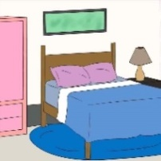
5. A: ____________________________
B: He’s in the bedroom.
a. Where’s your dad?
b. Where’s your mum?
c. Who’s in the bedroom?
6. คำในข้อใดมีเสียงสระเหมือนกับคำว่า “leg”
a. cat b. net c. box
7. ตัวอักษร “g” ในข้อใดออกเสียงต่างจากคำอื่น
a. giraffe b. glass c. goat
8. Two hands.
a. b. c.

9. I am a student. I have ________________.
a. two hands b. three eyes c. four legs
10. What does he look like?
a. He’s ten. b. He’s tall. c. He’s hungry.

11. shorts
a. b. c.

12. I am wearing a dress.
a. b. c.

13. What is it?
a. Pan
b. Pen
c. Pin
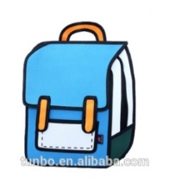
14. pencil case
a b. c.

15. a glass of milk
a. b c.

16.
What is this ?

a. Monitor b. Keyboard c. Speaker

17. Put the eraser on the notebook.
a. b. c.

18. Show me your book, please.
a. b. c.

19. ข้อใดถูกต้อง
a. Open the window, please.
b. Turn off the light, please.
c. Open the door, please.
20. ข้อใดถูกต้อง
a. Open the door, please.
b. Turn on the CD player, please.
c. Turn off the fan, please.
21. ข้อใดถูกต้อง
a. Open the notebook, please.
b. Turn off the fan, please.
c. Turn off the television, please.

22. ถ้านักเรียนต้องการให้เพื่อนเปิดหน้าต่าง นักเรียนจะพูดว่าอย่างไร
a. Close the window.
b. Clean the window.
c. Open the window.
23. นักเรียนต้องการบอกให้เพื่อนนำปากกามาให้กับนักเรียน นักเรียนจะพูดว่าอย่างไร
a. Buy me the pen, please.
b. Give me the pen, please.
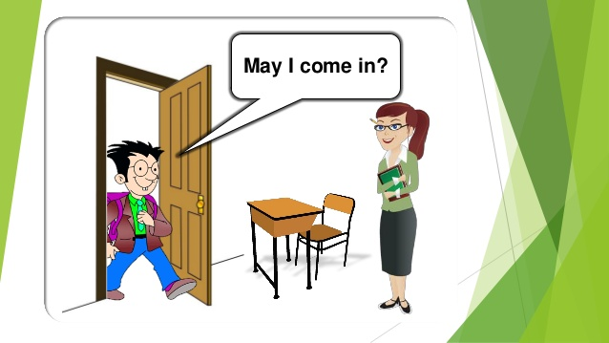
c. Give the pen to her, please.
24
teacher

a. May I go out, please?
b. May I come in, please?
c. Can you go out, please?

25. A: Can I borrow your pencil, please?
B: _________________________.
a. No! b. Thank you. c. Here you are.

Part 2: Listen and choose the best answer.
26.-27.
26. How old is Nick?
a. Nine. b. Ten. c. Eight.
27. Where does Nick live?
a. Cha-Am. b. Thayang. c. Banlaem.
28.-30.
28. How many rabbits are there?
a. Four. b. Five. c. Six.
29. A: Where are they?
B: They are………………………….
a. in the cage.
b. at the farm.
c. under the tree.
30. What color are they?
a. black and white.
b. black and brown.
c. brown and white.

สำนักงานเขตพื้นที่การศึกษาประถมศึกษาเพชรบุรี เขต 1
แบบทดสอบสาระการเรียนรู้ภาษาต่างประเทศ ชั้นประถมศึกษาปีที่ 2
จำนวน 30 ข้อ เวลา 60 นาที

Part 1: Choose the best answer.
1. A: Good morning. __________________ (ต 1.2 ป.2/1)
B: Fine, Thank you.
a. Good morning. b. Good afternoon. c. How are you?
2. Joe: Hello. I’m Joe. What’s your name? (ต 1.2 ป.2/4)
Jin: Hi. _______________________
a. I’m Joe. b. I’m Jin. c. I’m fine.
3. Ann : ___________ I’m late. (ต 1.2 ป.2/1)
Teacher: It’s OK. Please sit down.
a. fine. b. I’m sorry. c. Thank you.
4. A: What is the weather like today? (ต 1.3 ป.2/1)
B: ______________________________
a. It’s hot b. It’s windy. c. It’s cloudy.
5. A: ____________________________
B: He’s in the bedroom. (ต 1.2 ป.2/4)
a. Where’s your dad?
b. Where’s your mum?
c. Who’s in the bedroom?
6. คำในข้อใดมีเสียงสระเหมือนกับคำว่า “leg” (ต 1.1 ป.2/2)
a. cat b. net c. box
7. ตัวอักษร “g” ในข้อใดออกเสียงต่างจากคำอื่น (ต 1.1 ป.2/2)
a. giraffe b. glass c. goat
8. Two hands. (ต 1.1 ป.2/3)
a. b. c.

9. I am a student. I have ________________. (ต 3.1 ป.2/1)
a. two hands b. three eyes c. four legs
10. What does he look like? (ต 1.3 ป.2/1)
a. He’s ten. b. He’s tall. c. He’s hungry.

11. shorts (ต 1.1 ป.2/3)
a. b. c.

12. I am wearing a dress. (ต 1.1 ป.2/3)
a. b. c.

13. What is it? (ต 1.1 ป.2/2)
a. Pan
b. Pen
c. Pin
14. pencil case (ต 1.1 ป.2/3)
a b. c.

15. a glass of milk (ต 1.1 ป.2/3)
a. b c.

16. (ต 3.1 ป.2/1)
What is this?

a. Monitor b. Keyboard c. Speaker

17. Put the eraser on the notebook. (ต 1.1 ป.2/1)
a. b. c.

18. Show me your book, please. (ต 1.1 ป.2/1)

a. b. c.

19. ข้อใดถูกต้อง (ต 1.1 ป.2/1)
- Open the window, please.
- Turn off the light, please.
- Open the door, please.
20. ข้อใดถูกต้อง (ต 1.1 ป.2/1)
- Open the door, please.
- Turn on the CD player, please.
- Turn off the fan, please.
21. ข้อใดถูกต้อง (ต 1.1 ป.2/1)
- Open the notebook, please.
- Turn off the fan, please.
- Turn off the television, please.
22. ถ้านักเรียนต้องการให้เพื่อนเปิดหน้าต่าง นักเรียนจะพูดว่าอย่างไร (ต 1.2 ป.2/2)
a. Close the window.
b. Clean the window.
c. Open the window.
23. นักเรียนต้องการบอกให้เพื่อนนำปากกามาให้กับนักเรียน นักเรียนจะพูดว่าอย่างไร
(ต 1.2 ป.2/2)
a. Buy me the pen, please.
b. Give me the pen, please.
c. Give the pen to her, please.
24.(ต 4.1 ป.2/1)
teacher

a. May I go out, please?
b. May I come in, please?
c. Can you go out, please?

25. A: Can I borrow your pencil, please? (ต 4.1 ป.2/1)
B: _________________________.
a. No! b. Thank you. c. Here you are.

Part 2: Listen and choose the best answer.
26.-27.
26. How old is Nick? (ต 1.1 ป 2/4)
a. Nine. b. Ten. c. Eight.
27. Where does Nick live? (ต 1.1 ป 2/4)
a. Cha-Am. b. Thayang. c. Banlaem.

28.-30.
28. How many rabbits are there? (ต 1.1 ป 2/4)
a. Four. b. Five. c. Six.
29. A: Where are they? (ต 1.1 ป 2/4)
B: They are………………………….
- in the cage.
- at the farm.
- under the tree.
30. What color are they? (ต 1.1 ป 2/4)
a. black and white.
b. black and brown.
c. brown and white.

Listening Script
ข้อ 26-27
Nick is a student in Prathom 2. He is eight years old. He lives
in Banlaem.

ข้อ 28-30
There are four brown and two white rabbits in the cage.

Answer Keys

ข้อ | เฉลย | ข้อ | เฉลย
1 | c | 16 | c
2 | b | 17 | a
3 | b | 18 | c
4 | b | 19 | b
5 | a | 20 | a
6 | b | 21 | c
7 | a | 22 | c
8 | b | 23 | b
9 | a | 24 | b
10 | b | 25 | c
11 | b | 26 | c
12 | b | 27 | c
13 | b | 28 | c
14 | c | 29 | a
15 | a | 30 | c

